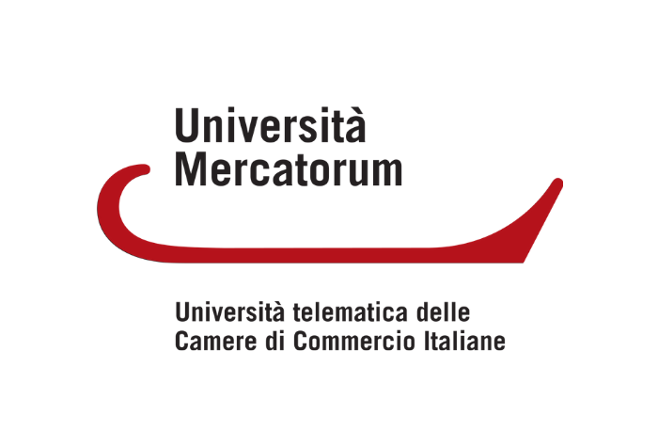

**Facoltà di Scienze Tecnologiche e dell’Innovazione**

**Corso di laurea in Design del Prodotto e della Moda**

***Tesi di Laurea in***

**Sintesi finale del progetto di prodotto**

# Il design della valigia *Horizon Rolling Luggage* di Louis Vuitton

|  |  |
| --- | --- |
| Relatore  Chiarissimo  Prof. Roberto Bianchi | Candidato  Giosuè Di Pierro  Matr. 0042100135 |

Anno Accademico 2023/2024

Indice

Il design della valigia *Horizon Rolling Luggage* di Louis Vuitton 1

Indice 1

Introduzione 2

Capitolo I – Storia del prodotto 4

1.1 L’azienda *Louis Vuitton* e l’evoluzione della valigia nel tempo 4

1.2 La prima valigia 12

1.3 Collaborazione con stephen sprouse 13

1.4 Collaborazione con Takashi Murakami 14

1.5 collaborazione con supreme 15

1.6 La collaborazione con Marc Newson 16

1.6.1 *Celebrating Monogram Backpack* 17

1.6.2 Bottiglie e packaging di profumi 18

1.6.3 Valigie 19

Capitolo II - Analisi della *Horizon Rolling Luggage* 24

2.1 Il progetto e l’idea di Marc Newson 24

2.2 Analisi del prodotto industriale 27

2.3 Caratteristiche morfologiche 30

2.3.1 Analisi del brevetto 30

2.4 Caratteristiche tecnico-prestazionali 31

2.5 Materiali e sistemi di produzione 31

# Introduzione

(Da modificare al termine della stesura)

In Italia, ogni anno viaggiano 52 milioni di persone in tutto il mondo[1]. Che sia per lavoro, piacere o necessità, il viaggio è diventato una componente fondamentale delle nostre vite, che arricchisce il bagaglio culturale e ci consente di entrare in sintonia con la nostra interiorità. Si tratta, se non altro, di una tendenza in costante crescita[2]. Lontani dalla routine quotidiana, ogni viaggio rappresenta per noi una sfida sempre diversa, perché ci invita a fare i conti con noi stessi, con i nostri valori e le nostre priorità. Le persone che conosciamo e i luoghi che visitiamo ci spingono a ridefinire le nostre convinzioni mettendole in discussione, abbracciando nuove prospettive.

In un'era sempre più aperta e libera di viaggiare, la valigia assume un ruolo indispensabile e fondamentale, che al di là della sua utilità pratica, rappresenta simbolicamente l’intero viaggio, poiché ogni oggetto al suo interno, oltre ad avere una funzione ben precisa, racconta una storia e un’emozione che ci legano all’esperienza che si sta per affrontare.

Questa tesi ha l’obiettivo di celebrare il fascino e la bellezza di questo strumento sempre più importante, partendo dalle sue origini e dalla sua evoluzione nel corso del tempo, per poi concentrarmi sulla "*Horizon Rolling Luggage*", una collezione di valigie realizzata da *Marc Newson* per *Louis Vuitton*, che rappresenta un perfetto equilibrio tra eleganza e praticità.

Purtroppo, in molti casi il viaggio diventa un’esperienza spiacevole da non ricordare. Infatti, ogni giorno vengono smarriti oltre 27.000 bagagli[3]. Per ovviare a questo problema, vorrei proporre la mia idea di redesign della *Horizon Rolling Luggage* esplorandone le caratteristiche distintive e integrando nuove tecnologie che possano semplificare ulteriormente la vita del viaggiatore moderno.

Questa nuova versione del bagaglio ha l’obiettivo di mantenere le classiche line distintive del brand, integrando tecnologie avanzate come un GPS per tracciare la posizione della valigia in tempo reale, riducendo il rischio di smarrimento, e un sistema di intelligenza artificiale (IA) che aiuti i viaggiatori a scegliere l’abbigliamento più adatto alla destinazione, sulla base del clima e delle attività pianificate.

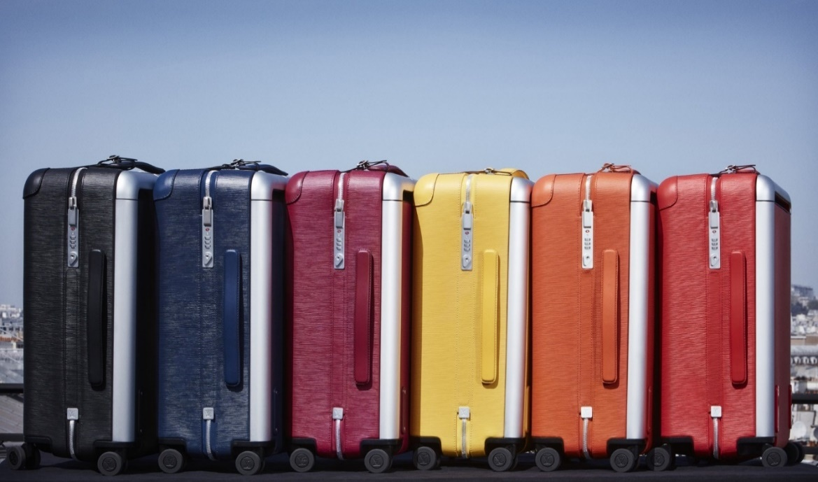

Figura 1 – Collezione Horizon Rolling Luggage di Louis Vuitton, realizzata da Marc Newson nel 2016

# Capitolo I – Storia del prodotto

## L’azienda *Louis Vuitton* e l’evoluzione della valigia nel tempo

75 Maison, 86.2 miliardi nel 2023 e oltre 196.000 dipendenti. Questi sono i numeri che descrivono la realtà odierna di una fra le più grandi imprese del settore lusso, il gruppo *Moet Hennessy Louis Vuitton* (LVMH) è senza dubbio un pilastro portante, le cui Maison incarnano “*un’art de vivre squisitamente raffinata*”[4].

Nel 1854, Louis Vuitton, un giovane ragazzo della campagna francese, decise di trasferirsi a Parigi e aprire una piccola bottega con l’insegna che riportava “Louis Vuitton Malletier a Paris”[5], specializzata nella creazione di bauli e valigie di lusso. Non avrebbe mai immaginato che il suo nome sarebbe diventato simbolo di eleganza e lusso nel mondo intero.

Anni dopo, il figlio di Louis, Georges, si trovò di fronte a un problema: molte persone imitavano i bauli creati dalla sua famiglia. Per distinguersi dalle copie, inventò un nuovo motivo decorativo chiamato "Monogram", che divenne rapidamente molto famoso e riconoscibile. Nel tempo, l'azienda crebbe sempre di più. All'inizio era una piccola attività familiare, ma poi divenne parte del grande gruppo di beni di lusso LVMH. I prodotti Louis Vuitton, conosciuti per la loro qualità e innovazione, sono molto apprezzati da persone ricche e famose, come attrici e celebrità. Le valigie e le borse dell'azienda non sono solo belle da vedere, ma spesso introducono nuove idee e tecnologie nel mondo della moda.[6]

## I primi bauli

Agli inizi, il mercato delle valigie e dei bauli era vasto: all’epoca infatti non solo i nobili viaggiavano per lunghi periodi, portando con sé grandi carichi di valigie che dovevano essere resistenti ai viaggi in carrozza, ma anche gli stessi abiti erano più elaborati e preziosi, dunque necessitavano di maggiore cura. Infatti, “*fu proprio la clientela femminile che fece fare a Vuitton il salto di qualità”*[7]: il brand era inizialmente noto per la creazione di bauli-armadi, set con *nècessaire* da toilette o attrezzature per la preparazione di bevande, e persino un baule letto.5

Il punto di svolta per Louis Vuitton avvenne con la creazione di un baule da viaggio che divenne famoso in tutta l’alta società parigina, che trasformò il marchio in una garanzia di qualità. Si tratta di un baule a cupola rivestito con una tela grigia chiamata "*Grigio Trianon*". Notando che i rivestimenti in pelle emanavano un forte odore, *Louis Vuitton* sviluppò questa tela speciale usando una colla a quattro basi. Il risultato fu una tela molto più leggera della pelle e completamente impermeabile, che rese i suoi bauli ancora più pratici e innovativi.[8]

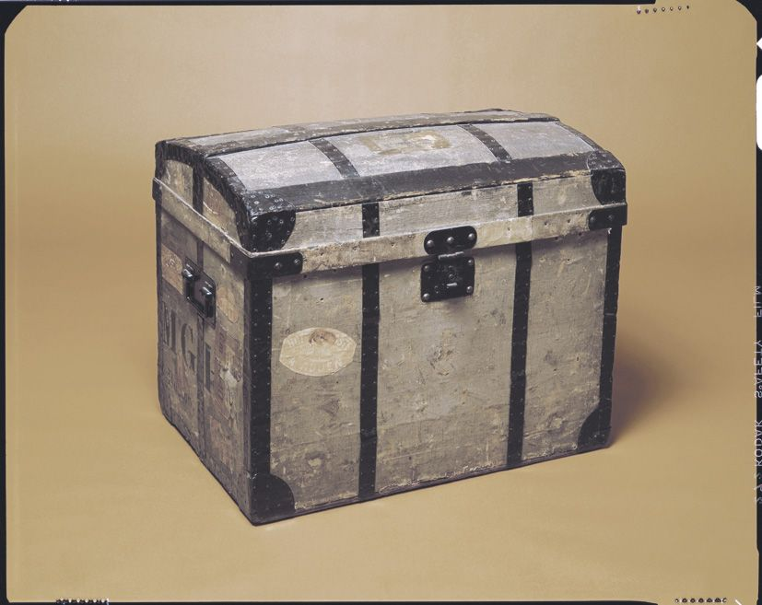

Figura 2- Nel 1854 Louis Vuitton produsse i suoi primi bauli a cupola, ricoprendoli con tela grigia Trianon

Oltre ai bauli con coperchio a cupola, *Luis Vuitton* introdusse una nuova tipologia, dotata di coperchi piatti. I bauli piatti erano più resistenti e spaziosi, nonché più adatti ai nuovi mezzi di trasporto per la loro facile impilabilità. Henry-Louis Vuitton spiegò che il suo antenato aveva imparato molte cose utili dal suo primo lavoro: il baule piatto era una naturale evoluzione delle scatole. La sua esperienza come fabbricante di scatole e imballatore gli insegnò che i bauli piatti e lunghi erano più facili da usare per sistemare i vestiti di moda a quei tempi, soprattutto se avevano scomparti per guanti, veli e ventagli.

Il successo fu immediato, tanto che nel 1858 Louis Vuitton presentò nel suo negozio la prima serie di bauli piatti, che si distinsero per le linee moderne ed eleganti, la maggiore leggerezza, funzionalità e resistenza rispetto ai bauli tradizionali. Tuttavia, quando un lavoratore della fabbrica iniziò a vendere copie dei bauli Vuitton, Louis decise di creare un nuovo modello. Nacque così il baule a doghe: piatto, rinforzato con fasce di ferro e coperto con tela grigia Trianon, con doghe di faggio inchiodate per ulteriore robustezza.8

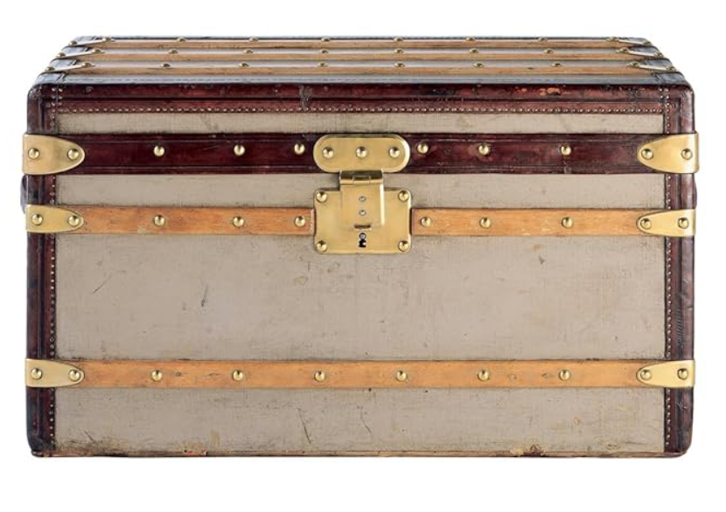

Figura 3- Il baule rivoluzionario a listelli in tela grigia Trianon che Louis presentò nel 1858 fu il primo bagaglio dell'era moderna, e fu copiato in tutto il mondo, soprattutto negli Stati Uniti.

Questo baule divenne così popolare che Vuitton dovette espandere la sua attività. Fu aperto un nuovo edificio al numero 3 di Rue Neuve-des-Capucines (usato come laboratorio), mentre il negozio al numero 4 venne dedicato esclusivamente alla vendita di bauli. Questo baule innovativo divenne il cuore dell'azienda, sostituendo le attività originali di Louis come fabbricante di scatole e imballatore.8

Il primo Atelier firmato Louis Vuitton fu inaugurato nel 1859. Situato ad Asnières, contava solo 20 dipendenti, e nel corso degli anni è stato ampliato più volte, fino a diventare la residenza privata della famiglia Vuitton. Lo storico laboratorio è utilizzato ancora oggi come luogo natale dei prodotti firmati *Louis Vuitton*.4

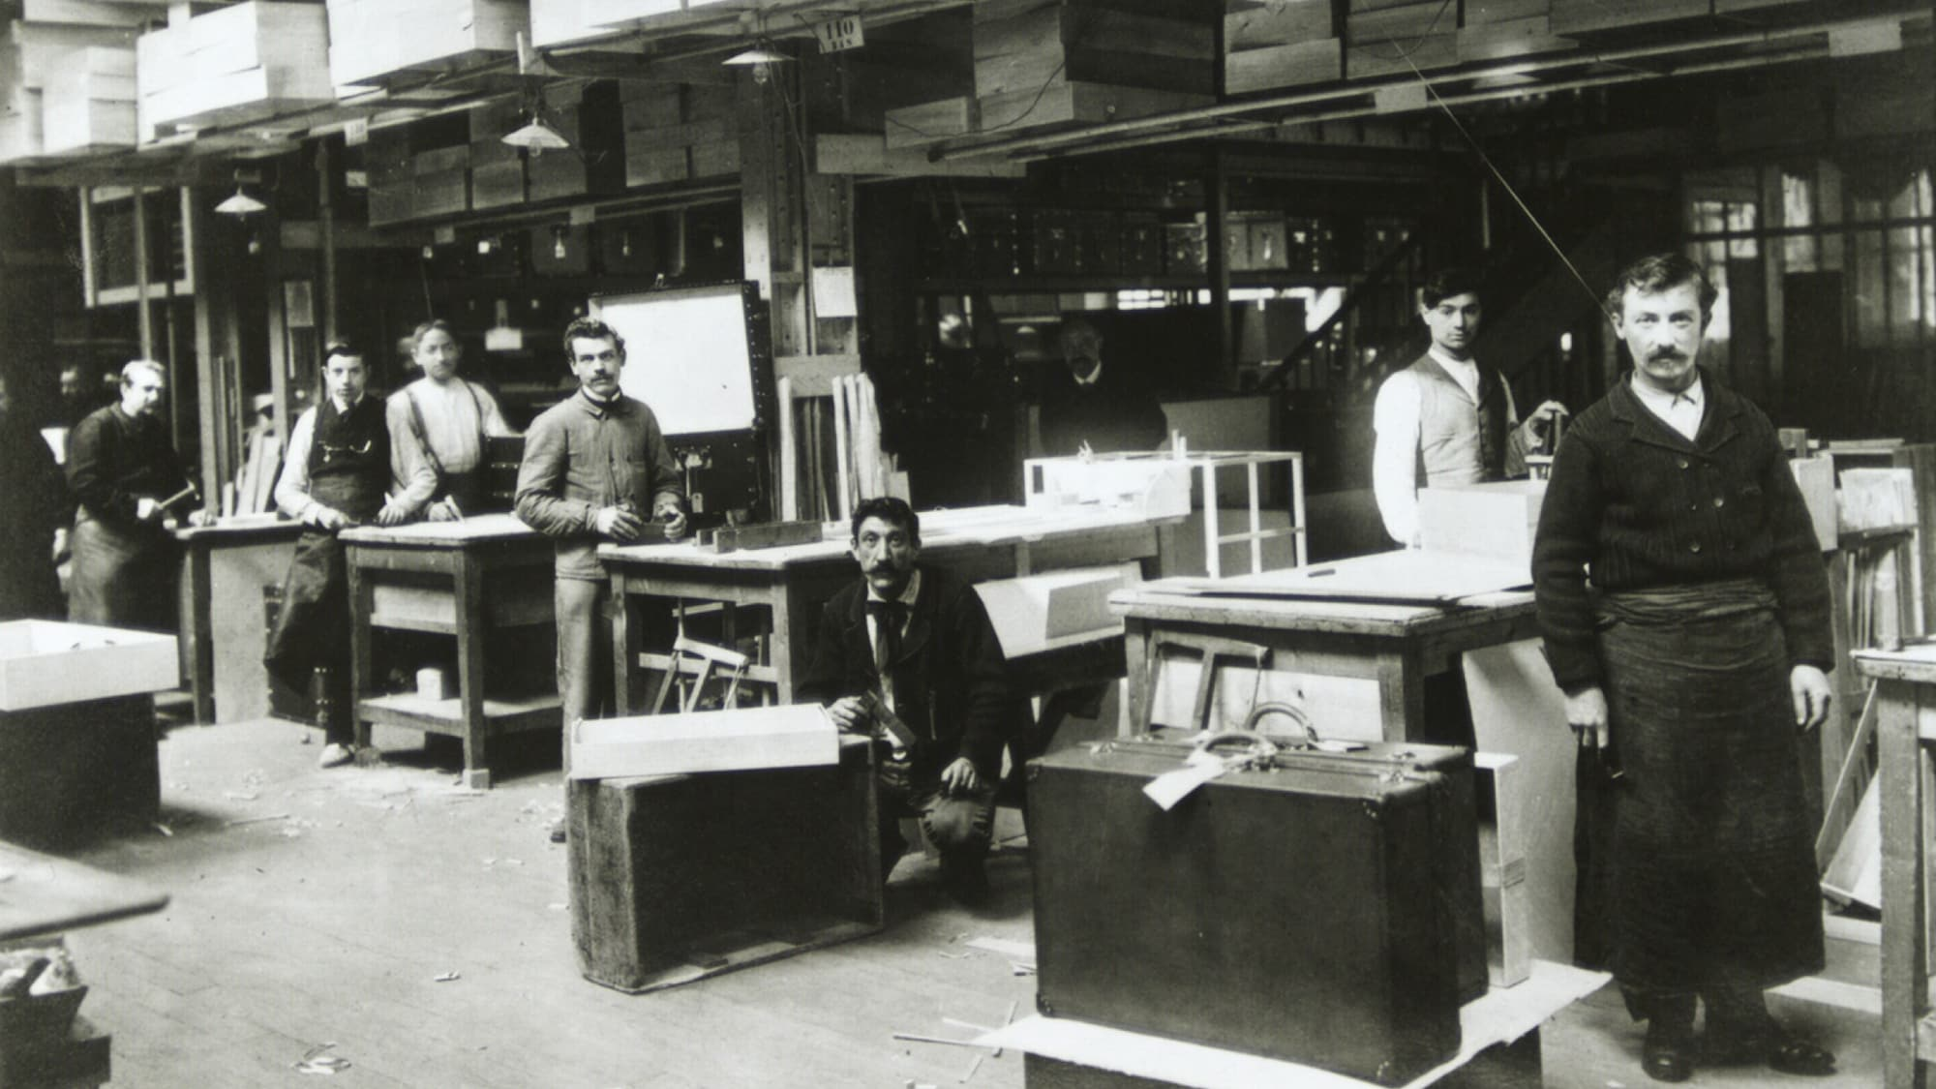

Figura 4- primo Atelier ad Asnières nel 1959

## Le nuove esigenze dei viaggiatori

Per soddisfare le esigenze di chi faceva lunghi viaggi, Louis Vuitton creò il primo baule-armadio nel 1875. Si trattava di un baule verticale che si apriva in due sezioni. Nella versione "a compartimenti", un lato era composto da un armadio per appendere gli abiti e l'altro aveva vari compartimenti per oggetti di ogni tipo. Il modello femminile includeva appendiabiti speciali e cassetti invertibili per riporre cappelli. Vi era anche una versione con entrambe le sezioni predisposte per appendere abiti, permettendo al proprietario di portare tutto il necessario per qualsiasi clima e stagione.

Nel 1876 Louis Vuitton dovette nuovamente cambiare l'estetica dei suoi bauli per combattere le imitazioni, introducendo una tela monocromatica con strisce alternate di beige chiaro e scuro, inizialmente di colore rosso su sfondo beige. Questa nuova grafica divenne la firma distintiva della Maison Vuitton e fu utilizzata successivamente per le tele Damier e Monogram.[9]

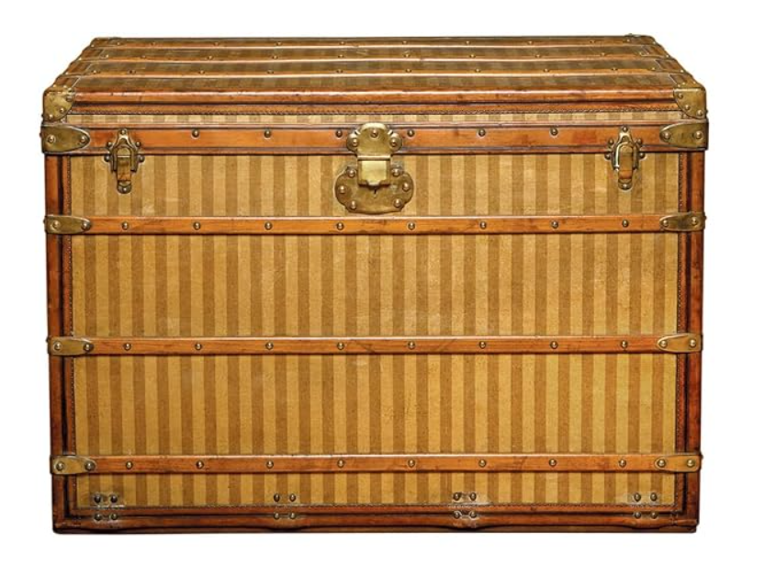

Figura 5 - Baule con strisce di colore beige chiaro e scuro

I bauli armadio, con i loro guardaroba e cassetti, permettevano ai viaggiatori di non dover disfare i bagagli a ogni tappa. Il sistema di apertura, la qualità dei materiali e la finitura dei prodotti Louis Vuitton erano molto superiori a qualsiasi altra cosa disponibile sul mercato. “*I clienti erano così soddisfatti che inviavano lettere di ammirazione. Uno di questi globetrotter, citato in "La Malle aux souvenirs", raccontava di aver viaggiato per oltre sei mesi con i suoi bauli Louis Vuitton, dall'India agli Stati Uniti, attraverso Giappone, Corea, Tonchino, Cochin Cina, Siam, Birmania, sul dorso di elefanti, cammelli, buoi, cavalli e muli”*9.

## La Tumbler Lock

Il successo di questi prodotti attirò notevolmente l'attenzione dei ladri. Nel 1886, il maestro artigiano Louis Vuitton escogitò insieme a suo figlio Georges una soluzione innovativa per aiutare i propri clienti a proteggere il contenuto dei loro bagagli.

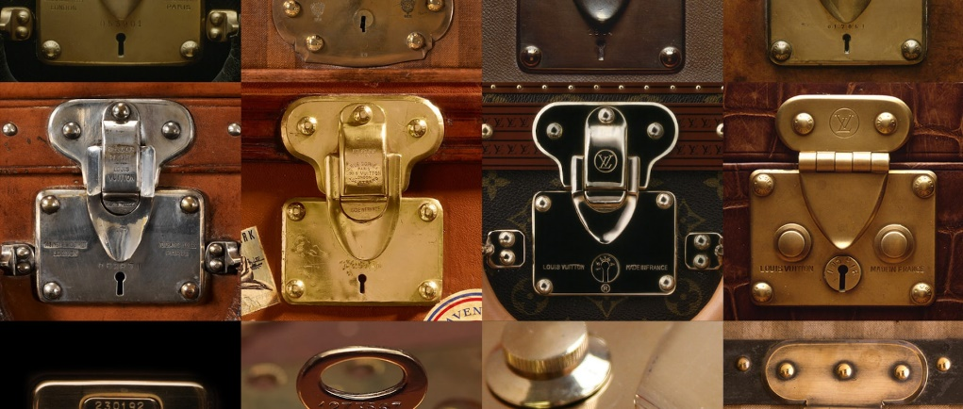

Figura 6 - Il “Tumbler Lock” di alcune Valigie

Si trattava di un innovativo sistema di chiusura a cinque tamburi a molla, costituita da un singolo pezzo di metallo che può bloccare tutte le chiusure contemporaneamente, e rappresenta uno dei punti di forza dei suoi bauli[10]. Dopo diversi anni di studio, Georges brevettò questo sistema rivoluzionario, denominandolo “*Tumbler Lock”*: una serratura talmente efficace che egli decise di sfidare pubblicamente Harry Houdini, artista celebre per le sue fughe impossibili.4 Un manifesto annunciò che Houdini aveva accettato la sfida, programmata per la sera di giovedì 9 marzo all'Alhambra. La cassa fabbricata da Louis Vuitton sarebbe stata esposta dal 6 marzo nel buffet dell'Alhambra, con l'invito al pubblico di portare martelli e chiodi per sigillarla. Sebbene Houdini avesse accettato, non è chiaro se la sfida ebbe luogo[11]. Tuttavia, è plausibile che Houdini verificasse la solidità dei bauli Vuitton e la sicurezza delle serrature, preferendo esaminare in anticipo eventuali ostacoli e di quindi non raccogliere la sfida, ma l’efficacia della serratura non fu mai messa in discussione, tanto che questo sistema è utilizzato ancora oggi.4

La chiusura a leva del 1890 non è solo un esempio dell'ingegnosità di Louis Vuitton, ma rappresenta anche una pietra miliare nella storia della produzione di bauli. Ha portato i bauli da viaggio ad un nuovo livello di sicurezza e affidabilità, e continua ad essere un simbolo di eccellenza artigianale.9

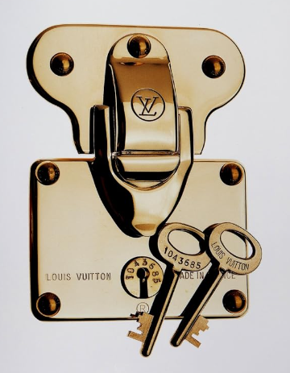

Figura 7 LA TUMBLER LOCK

## la tela damier

Con l'assistenza di Georges, Louis Vuitton si dedicò a creare nuovi motivi, scegliendo infine la tela *Damier*, caratterizzata da quadrati alternati marroni e beige. Creata nel 1888, questa tela fu presentata all'Esposizione Universale di Parigi del 1889, all'ombra della Torre Eiffel, inaugurata per l'occasione. Per la prima volta nella storia dell'azienda, le parole "Marchio registrato L. Vuitton" apparvero sulla tela, scritte diagonalmente su uno dei quadrati a scacchiera. Sebbene Louis Vuitton non avesse mai brevettato i suoi design fino a quel momento, questa precauzione non impedì la contraffazione. Tuttavia, la tela Damier fu utilizzata per molti prodotti sviluppati dall'azienda, tra cui bagagli rigidi, bauli alti, bauli da cabina, armadi e cappelliere. Reintrodotta nel 1996, ebbe un successo immediato e oggi la tela Damier rimane una delle linee principali di Louis Vuitton.[12]

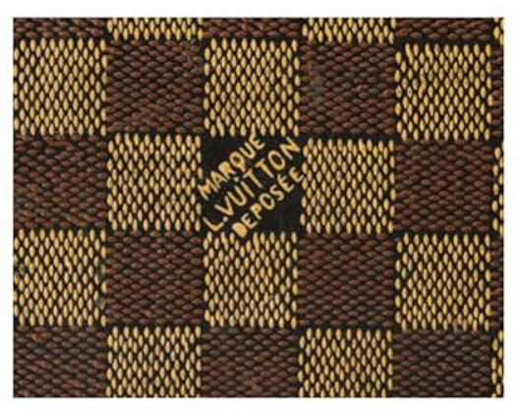

Figura 8- La tela Damier con la firma dell'azienda

## la tela monogram

Nel 1896, quattro anni dopo la morta di Louis Vuitton e ancora alle prese con la necessità di sottrarsi al plagio, Georges creò la tela *Monogram*. Il motivo è composto dalle iniziali del padre LV, un diamante contenente un fiore con quattro petali, un fiore a tinta unita e un fiore con quattro petali arrotondati racchiuso in un cerchio, armonizzate da una scansione precisa e un ordine rigoroso. Georges attinse a una vasta gamma di contaminazioni estetiche tradizionali, dall’arte gotica a quella giapponese, e lo stile grafico ma romantico del monogramma colpisce ancora oggi per il piacevole impatto visivo. Il motivo della tela venne registrato e il marchio rinnovato regolarmente. La registrazione del marchio nella Gazzetta Ufficiale dei Diritti di Marchio non specificava i colori, permettendo a Louis Vuitton di utilizzare qualsiasi colore. Il testo che accompagnava il design dichiarava: "Questo marchio può essere posizionato o stampato in qualsiasi modo e in qualsiasi colore”.[13] Nonostante le prime resistenze dei clienti, che preferivano l’originale motivo a scacchi Damier, la tela Monogram è diventata la più iconica delle stampe firmate Louis Vuitton.[14]

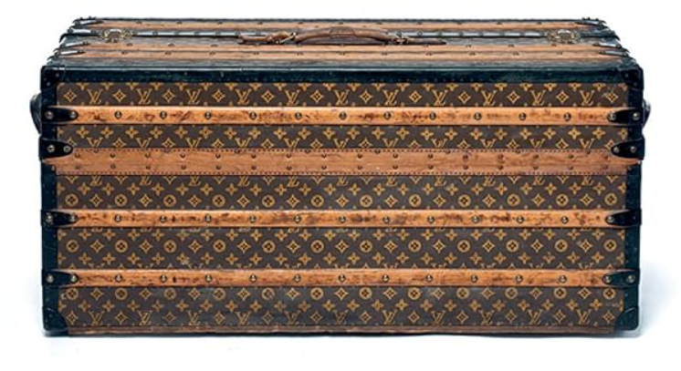

Figura 9 la iconica tela Monogram su un baule Malle idèale del 1911

Il punto di forza di Louis Vuitton è sempre stata la capacità di stare al passo con i tempi e trarre vantaggio dai cambi di tendenza. Negli anni 20 e 30 del 900, quando i tranquilli viaggi in treno e per mare lasciarono il posto alla moda di saltare in auto per andare a trascorrere il fine settimana nel sud della Francia, le pile di bauli pesanti furono sostituite da un borsone morbido e capiente appropriamene chiamato “Kepall”.[15]

Negli anni '50, un cambiamento significativo nel design dei tessuti avvenne con l'aggiunta del PVC alla caratteristica tela di Louis Vuitton. Questo aggiornamento rese le borse non solo eleganti ma anche pratiche. Celebrità come Brigitte Bardot e Audrey Hepburn iniziarono a indossarle, trasformandole in simboli di status ambiti.

## La prima valigia

## L’entrata nel mondo della moda e le collaborazioni con i designer

Nel 1997, Bernard Arnault, il presidente e CEO di LVMH, decise di portare Louis Vuitton nel mondo della moda, segnando una svolta strategica. Tutti nell'azienda supportarono questa evoluzione, che avrebbe rafforzato la legittimità del marchio.

Nel 1998, sotto la guida di Marc Jacobs come stilista, Louis Vuitton entrò nel mondo dell'alta moda, segnando l'inizio di una nuova era. La borsa Monogram non era più solo un classico intramontabile, ma diventò una vera e propria affermazione di stile, accompagnata da collezioni di abiti che univano l'eleganza e la tradizione di Louis Vuitton con uno stile all'avanguardia. Durante i 16 anni di collaborazione con Marc Jacobs, e successivamente con lo stilista di abbigliamento maschile Virgil Abloh e l'attuale direttore artistico Nicolas Ghesquière per le collezioni femminili e per le collezioni maschili Pharrell Williams4, il marchio ha continuato a reinventarsi. Recentemente, ha abbracciato lo stile streetwise, rimanendo affascinante sia per le celebrità che per i fedeli del marchio. Louis Vuitton continua a essere uno dei brand di lusso più influenti al mondo13

La nomina di Marc Jacobs come direttore artistico segnò un periodo di grande innovazione per Louis Vuitton. Jacobs introdusse la collezione prêt-à-porter e collaborò con artisti come Stephen Sprouse e Takashi Murakami, creando edizioni limitate e collezioni che combinavano l'arte contemporanea con il design di lusso e creando nuovi orizzonti per collaborazioni future[16]

## Collaborazione con stephen sprouse

Nel 2001, la maison francese Louis Vuitton, sotto la direzione creativa di Marc Jacobs, intraprese una collaborazione indimenticabile con l'artista Stephen Sprouse. Jacobs coinvolse Sprouse per giocare con l'iconica tela del marchio, dando vita alla celebre *collezione Graffiti*, una delle più riuscite nella storia di Louis Vuitton. Sprouse infuse la sua visione punk-pop nel logo LV, trasformandolo in un graffito che decorò i modelli classici della maison, inclusi gli iconici bauli. Questa collaborazione rappresentò una fusione innovativa tra arte e moda, consolidando ulteriormente la reputazione di Louis Vuitton come pioniere nel settore del lusso.[17]

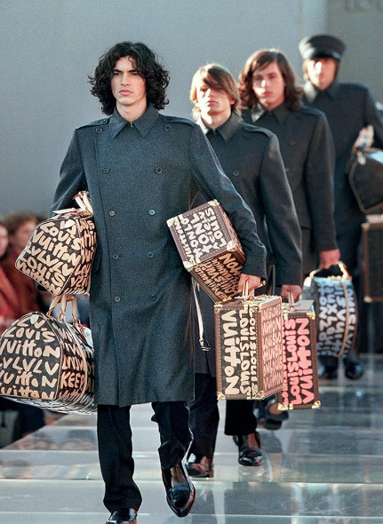

Figura 10 stephen sprouse for vuitton ss 2001’

## Collaborazione con Takashi Murakami

Nel 2002, Louis Vuitton ancora sotto la storica guida del direttore creativo Marc Jacobs, reclutò Takashi Murakami, uno dei collaboratori più iconici e di lunga durata del marchio. Murakami, tra gli artisti contemporanei più celebrati al mondo, portò un'estetica immaginativa e colorata a Louis Vuitton, infondendo al marchio uno spirito radicale e giocoso. Conosciuto per i suoi dipinti, sculture e film, Murakami ha uno stile distintivo che trae ispirazione da generi artistici come anime, pittura tradizionale giapponese, cartoni animati, tecnologia e fantasia[18]

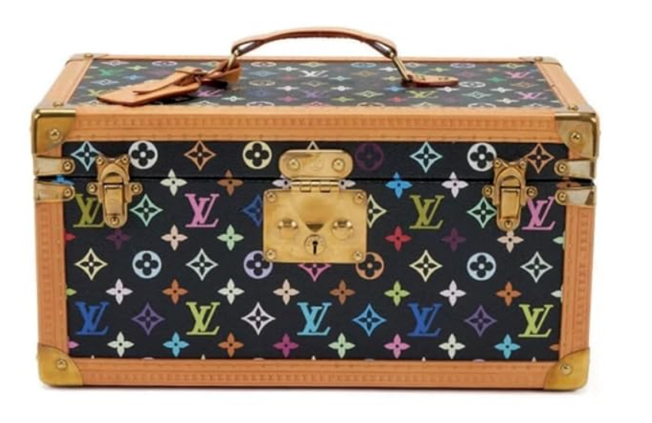

Figura 11 the boxy Monogram Multicolore vanity di louis Vuitton x Takashi Murakami

La prima creazione di Murakami per la rinomata casa di moda apparve sulla passerella della collezione Primavera/Estate 2003. Invitato a reinterpretare il monogramma iconico di Louis Vuitton, disegnò la collezione *Monogram Multicolore*. Questa collezione, accolta con enorme successo, presentava 33 colori diversi su una tela di fondo bianca o nera rivestita, una palette vivace che sostituiva il classico marrone del marchio. Iniettando rosa acceso, turchese, giallo e verde Kelly nelle già ambite silhouette di Louis Vuitton, la collezione Monogram Multicolore avrebbe definito un'intera generazione. Un sogno ispirato al kawaii, nostalgico ma rinfrescante, la prima collezione di Murakami ha stabilito un precedente per i futuri design collaborativi. Altri design seguirono rapidamente, tra cui Cherry Blossom (2003), Panda (2004), Cerises (2005) e Cosmic Blossom (2010).[19]

## collaborazione con supreme

La collaborazione tra Supreme e Louis Vuitton, annunciata ufficialmente nel 2017, è stata una delle più rivoluzionarie nel mondo della moda, unendo l'iconografia del lusso di Louis Vuitton con l'estetica streetwear di Supreme, creando meravigliosi bauli e borse. Orchestrata da Kim Jones, allora direttore artistico di Louis Vuitton, la collezione è stata presentata alla Paris Fashion Week Autunno/Inverno 2017. [20]

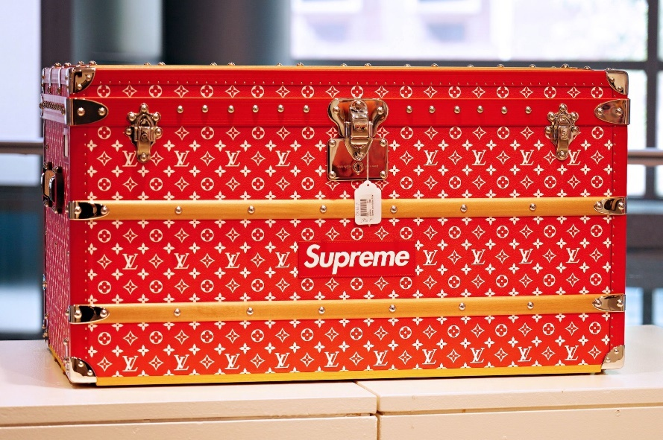

Figura 12Louis Vuitton x Supreme Malle Courrier Baule Monogram 90 Rosso

## La collaborazione con Marc Newson

Un'altra collaborazione famosa, che andrò ad analizzare più nel dettaglio, è sicuramente quella con Marc Newson, che ha prodotto alcune delle più innovative e iconiche collezioni di bagagli e accessori di lusso che combinano l'eredità artigianale di *Louis Vuitton* con il design industriale e contemporaneo di Newson.

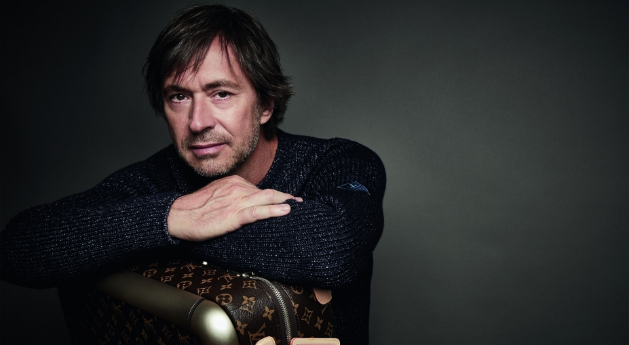

Figura 13 – Marc Newson - Fotografo Patrick Demarchelier

Le origini della collaborazione tra Marc Newson e Louis Vuitton risalgono al 2014 e corrispondono al desiderio del designer di “mettersi alla prova nella progettazione di un fantastico bagaglio”[21]. Quest’ambizione, unita all'abitudine del designer di viaggiare spesso, ha dato il via alla collaborazione.

### *Celebrating Monogram Backpack*

Per celebrare il 160° anniversario dell’azienda, *Louis Vuitton* ha chiesto a sei diversi designer di creare un oggetto che rendesse omaggio all’iconico monogramma[22], ed è in questa occasione che Marc Newson realizza il suo primo prodotto per *Louis Vuitton*. Si tratta del *Celebrating Monogram Backpack*, uno zaino elegante e talmente equilibrato da reggersi in piedi senza mutare forma. Realizzato in microfibra e materiali metallici, lo zaino dispone di numerose tasche e di notevole spazio per disporre gli oggetti in comodità.

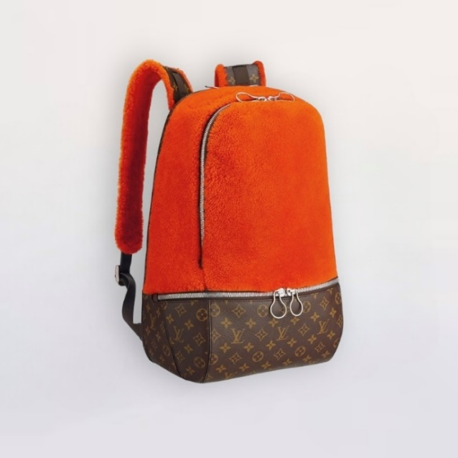

Figura 14 – Il “Celebrating Monogram Backpack” in colorazione arancione

*“Volevo esplorare le qualità funzionali del Monogram. Se pensiamo al motivo per cui è stata inventata la tela Monogram, è perché è durevole e resistente alle intemperie; ma volevo che fosse anche divertente: non mi piace quando le cose si prendono troppo sul serio."*[23]

Questa citazione di Marc Newson sottolinea il suo desiderio di rendere il design dello zaino funzionale e giocoso allo stesso tempo, mantenendo le caratteristiche essenziali di durabilità e resistenza che definiscono il monogramma dell’azienda francese.

### Valigie

Per *Louis Vuitton*, Marc Newson ha realizzato una vasta gamma di valigie funzionali e stilisticamente moderne. Nel 2016, il designer australiano ha prodotto la *Horizon Rolling Luggage*, un bagaglio in polipropilene eccezionalmente sottile, leggero ed elastico. Anche il monogramma è stato revisionato per diminuire ulteriormente il peso della valigia del 50%, senza compromettere le caratteristiche originali. Riprendendo le linee dei bauli storici di *Louis Vuitton*, anche la *Horizon Rolling* dispone di angoli in pelle bovina naturale. Le ruote della valigia sono silenziose e garantiscono manovre fluide e molto stabili[24].

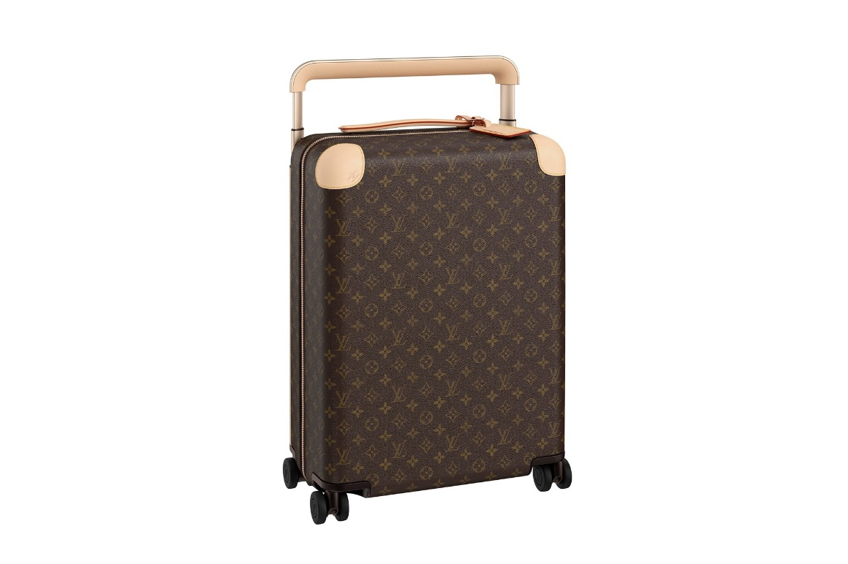

Figura 16 – La Horizon Rolling Luggage

Tre anni dopo, Marc Newson rilascia la collezione *Horizon Soft Luggage*, sfruttando nuove tecnologie per massimizzare il volume del bagaglio e per ridurre, ancora una volta, il peso. Il designer rivela di aver utilizzato un processo di termofusione e tecniche di taglio ad ultrasuoni, per un peso totale di 2,9 chilogrammi. In questa versione, Newson reinterpreta il monogramma di *Louis Vuitton* posizionandolo in un guscio realizzato in maglia 3D termoformata che rende l’intero bagaglio impermeabile e resistente. Si tratta a tutti gli effetti di una versione “soft” del bagaglio originale, anch’essa caratterizzata da colorazioni vivaci. “*Essenzialmente - è lavoro a maglia - e ho cercato di applicarlo ai bagagli*”[25].

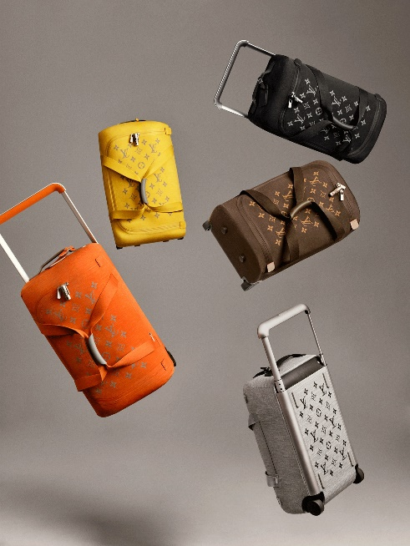

Figura 17 – Versioni della Horizon Soft Luggage di Marc Newson

Nel 2022, Marc Newson e Louis Vuitton collaborano nuovamente dando vita alla collezione *Pégase*, una raffinata evoluzione di un modello storico dell’azienda francese. Questa valigia da cabina, con un pratico scomparto anteriore per documenti o computer, è stata aggiornata utilizzando materiali avanzati e tecniche innovative già sperimentate nelle collezioni *Horizon* e *Horizon Soft*. Le tre collezioni, sebbene distinte, condividono un vocabolario di design coerente e innovazioni comuni. Per questa collezione, Newson ha realizzato il sistema di trolley più sottile sul mercato, posizionando le aste per il trasporto all’interno della scocca. Come per ogni prodotto creato da Marc per *Vuitton*, la valigia *Pégase* è composta da elementi sviluppati da zero. "*C'è un'enorme quantità di tecnologia che le persone non vedono: tutto il lavoro manuale - che è uno standard per Vuitton - ma anche tutti gli strumenti che abbiamo sviluppato appositamente per il prodotto: la canna, il manico e il dorso della valigia. Questi sono davvero pezzi di Formula Uno[26]*", afferma Newson, sottolineando l'impegno e l'innovazione che caratterizzano ogni aspetto della sua creazione.

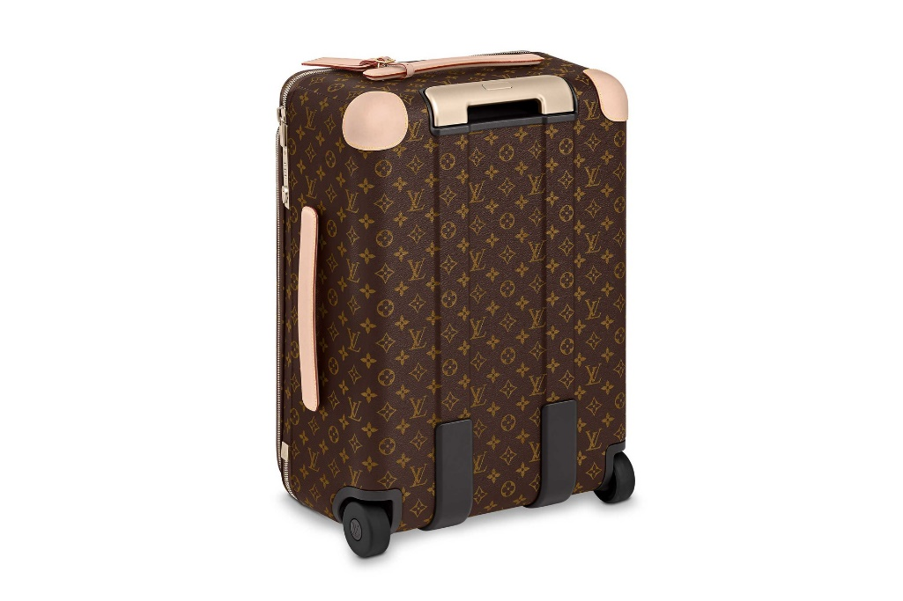

Figura 18 – La Pégase Luggage

Infine, nel 2023, nasce *Cabinet of Curiosities* ossia l'interpretazione di Marc del baule iconico di Louis Vuitton. Storicamente, un oggetto da viaggio con uno scopo specifico di contenere e proteggere scarpe, vestiti e altri effetti personali, il concetto di Marc inverte questa idea, offrendo invece uno spazio vuoto per conservare o esporre qualsiasi cosa l'utente desideri.

Mentre l'esterno tradizionale del pezzo era in gran parte predeterminato, Marc ha avuto carta bianca per l'interno. Questo è il primo baule Vuitton progettato per consentire un'apertura a 180 gradi, e una volta aperto presenta 19 cubi di pelle di tre dimensioni. Ogni cubo è removibile e la disposizione interna può essere riconfigurata in oltre 1000 modi. I cubi più piccoli possono essere invertiti e hanno una porta a cerniera su un lato, dietro la quale possono essere nascosti degli oggetti. Realizzato in ottone, pelle, acciaio e legno, il *Cabinet of Curiosities* si propone come un oggetto di arredamento per la propria casa, capace di esporre oggetti che hanno viaggiato con il proprietario e che hanno un significato speciale per lui[27].

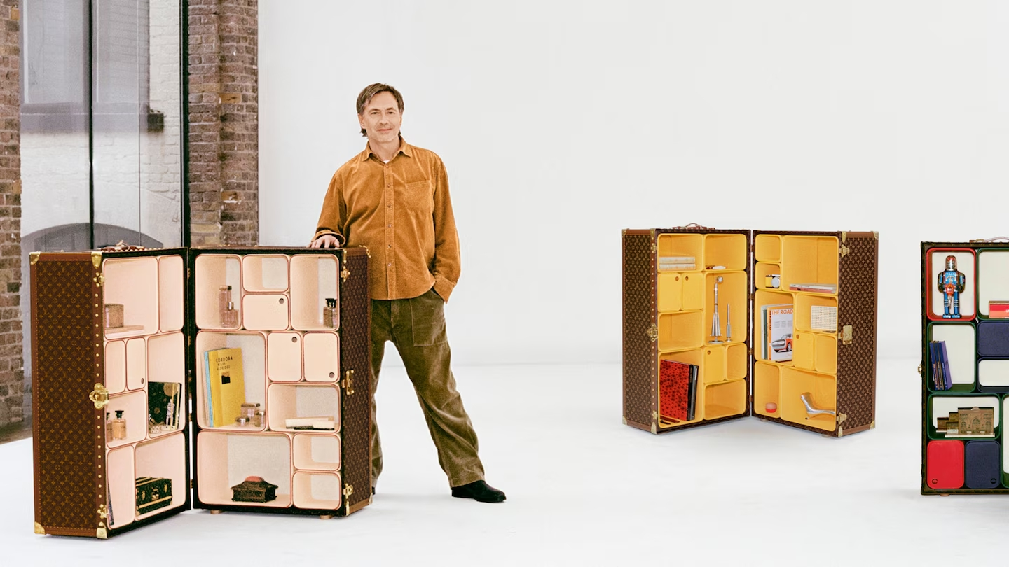

Figura 19 – Marc Newson e il suo Cabinet of Curiosities

# Capitolo II - Analisi della *Horizon Rolling Luggage*



## Il progetto e l’idea di Marc Newson

L’origine della valigia *Horizon Rolling* si ricerca nell’interesse da parte del designer di creare un prodotto che potesse soddisfare la sua “ossessione” nel riporre tutti gli oggetti necessari per un viaggio all’interno di un unico posto. Per far fronte a questa necessità, Marc Newson propone una valigia il cui design riflette la sua filosofia di “*less is more*”, dove ogni elemento superfluo viene eliminato per lasciare quanto più spazio possibile alle funzionalità dell’oggetto. Non solo, perché la *Horizon Rolling* si propone come una delle valigie più leggere sul mercato e con una quantità di dettagli progettuali unica20.

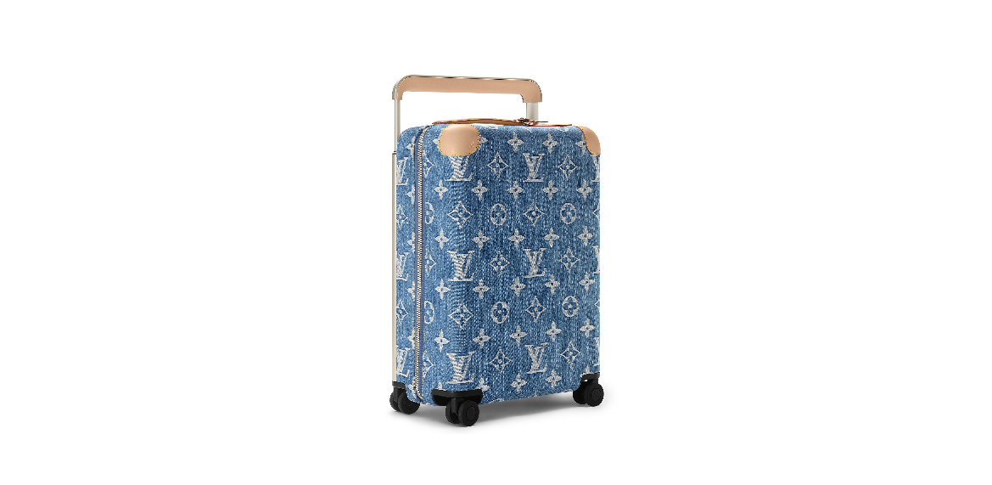

Figura 20 – La Horizon Rolling in edizione “New LV Remix”

Progettare valigie da zero per uno dei marchi di lusso più leggendari è un compito arduo anche per uno come Marc Newson; dal punto di vista creativo e tecnico, un progetto come questo deve soddisfare tutte le aspettative. Le richieste dell’azienda francese, infatti, erano molto ambiziose, quasi aggressive: pretendevano una linea di valigie resistenti e ultraleggere, che avessero i tipici tratti riconoscibili dell’azienda. Inoltre, *Louis Vuitton* ha richiesto a Marc Newson la realizzazione di valigie riparabili e completamente smontabili. Si è trattato di una delle parti più complicate e importanti da tenere in considerazione durante la progettazione.

Avendo utilizzato diverse valigie durante i suoi frequenti viaggi, Marc Newson sa bene cosa rende un bagaglio funzionale o problematico. Nelle sue esperienze, il designer ha spesso utilizzato bagagli con ruote rumorose e “mal funzionanti”, per non parlare del manico per il trasporto posizionato scomodamente al centro. Non a caso, la *Horizon Rolling* è una valigia dalle ruote silenziose e dotata di un sistema di trasporto unico e funzionale: il manico è stato integrato nella struttura esterna della valigia, e non più con un meccanismo apposito al centro. Questa soluzione (progettata da zero da Newson) ha consentito la riduzione del peso e l’aumento della rigidità e del volume del bagaglio.

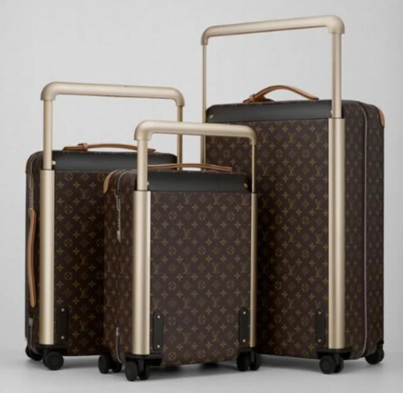

Figura 21 – La Horizon Rolling in diverse misure, con il manico rialzato

Occupando l’intera larghezza del bagaglio, il manico posizionato all’esterno rende la valigia più manovrabile e stabile durante il trasporto e le sterzate, e riduce la fatica del polso. Anche le ruote sono più compatte e leggere, ma soprattutto “super super super silenziose”. “Non c’è niente di peggio del rumore delle valigie in aeroporto”.

Pensando al passato, Newson definisce il progetto della *Horizon Luggage* “enormemente impegnativo”, ma anche soddisfacente, in quanto ha messo alla prova le sue capacità, spingendole “oltre il limite assoluto”. L’ottima accoglienza della *Horizon Luggage* portò *Louis Vuitton* a richiedere ulteriori collaborazioni con Marc Newson, che accettò senza esitazione[28]. Da qui cominciò lo sviluppo della *Horizon Soft* nel 2019, e la *Horizon Pégase* nel 2022.

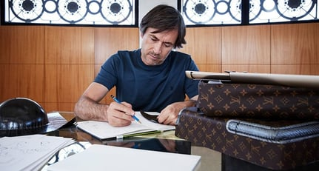

Figura 22 – Marc Newson al lavoro sulla Horizon Rolling

## Analisi del prodotto industriale

Disponibile in diverse misure per adattarsi alle esigenze di ogni cliente, la *Horizon Rolling* è una valigia destinata ad un mercato esclusivo e di alta gamma. Sono disponibili diverse varianti preconfigurate, ma è possibile applicare un’ampia scelta di personalizzazioni per rendere la valigia ancora più unica e personale.

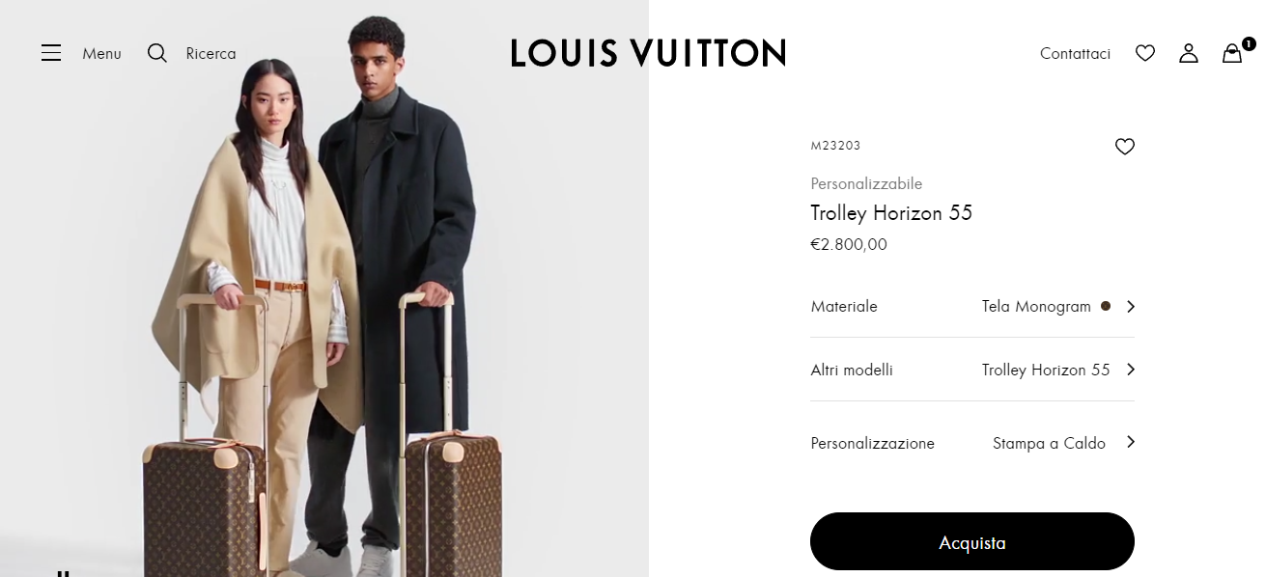

Figura 23 – Pagina di acquisto della Horizon Luggage con le possibilità di personalizzazione

Durante la fase di acquisto, è possibile modificare il materiale scegliendo tra:

* Tela Monogram
* Tela Damier Graphite
* Tela Damier Ebène
* Pelle Taïga
* Pelle Epi, disponibile in colorazione *Fucsia* e *Piment*.
* Monogram Eclipse

Per alcuni materiali, è possibile effettuare una stampa a caldo delle proprie iniziali sul ciondolo della valigia, posizionando le lettere in orizzontale o in verticale, e con la possibilità di decidere anche il colore dell’incisione.

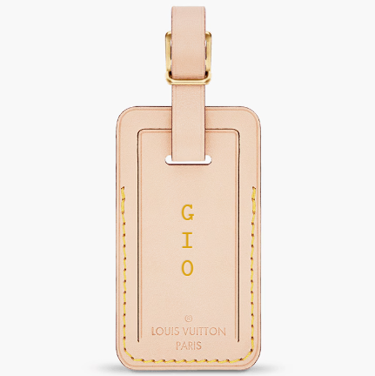

Figura 24 – Esempio di personalizzazione del ciondolo

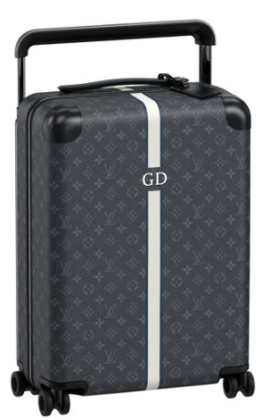Inoltre, tramite la funzionalità “*My LV Heritage*” (anch’essa disponibile solo per alcuni materiali) è possibile modificare le seguenti caratteristiche con un aumento di prezzo di €500:

* Misura – 50, 55 o 70 centimetri di altezza
* Colore esterno – Monogram, Damier Graphite ed Eclipse
* Bande centrali
  + Due colori a scelta per le bande centrali
* Fino a 3 lettere da posizionare al centro della valigia o in basso a destra
* Incisione di 3 lettere (personalizzabili nel colore) sul manico. Questa opzione aumenta il prezzo di ulteriori €100.

Figura 25 – Esempio di personalizzazione tramite “My LV Heritage”

Nella versione inglese del sito di *Louis Vuitton*, inoltre, sono disponibile ancora più varianti preconfigurate, con colorazioni uniche ed esclusive[29].

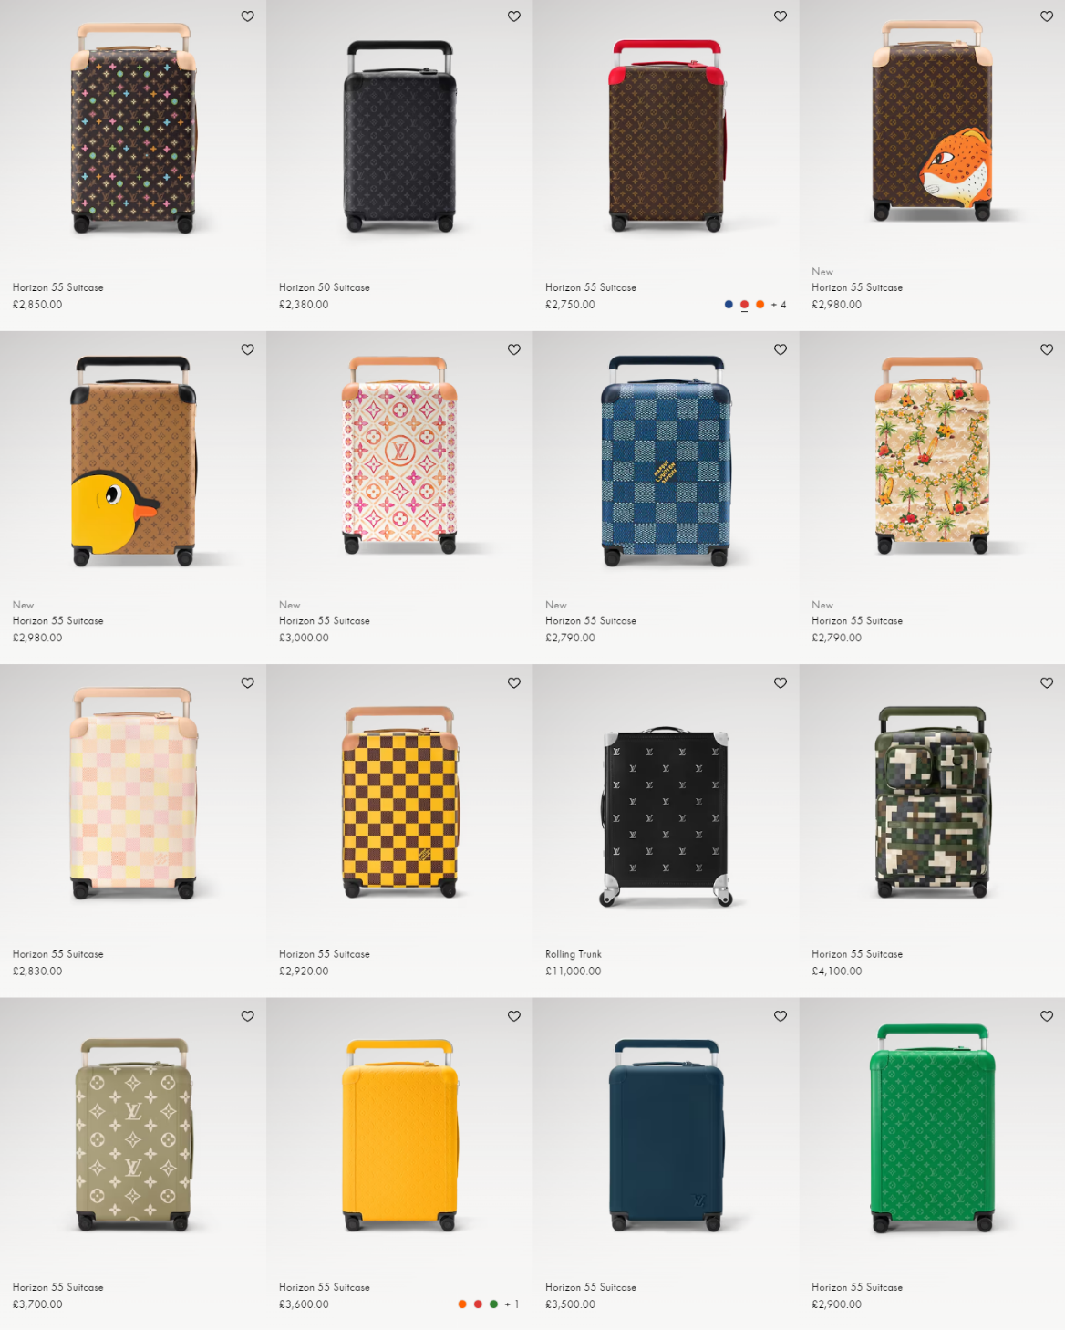

Figura 26 – Ulteriori configurazioni della Horizon Rolling

## Caratteristiche morfologiche

Il brand *Louis Vuitton* applica le seguenti caratteristiche a ciascun prodotto per mantenere elevati standard di qualità:

* Design iconico: il monogramma "LV", con i suoi simboli, è un elemento riconosciuto a livello globale. Questi design distintivi non solo conferiscono eleganza ma anche autenticità.
* Qualità artigianale: ogni valigia è realizzata con materiali di alta qualità e lavorata da artigiani esperti. Questo garantisce durata e resistenza nel tempo.
* Innovazione: caratteristiche innovative come il sistema di chiusura a cinque tamburi a molla, introdotto nel 1886, offrono sicurezza e praticità.

Funzionalità: le valigie sono progettate per essere pratiche e facili da usare, con scomparti ben organizzati e dettagli funzionali che semplificano l’esperienza dei viaggiatori.

### Analisi del brevetto

## Caratteristiche tecnico-prestazionali

## Materiali e sistemi di produzione

La sfida più grande di tutte è stata trovare il materiale durevole e leggero più adatto per il corpo della valigia, e che potesse essere facilmente laminato per contenere la tela monogrammata di *Louis Vuitton*. Il risultato è un nuovo tipo di composto di polipropilene ultraleggero stampato in una matrice a rete multistrato che Newson definisce “un incredibile pezzo di ingegneria”. La tela iconica di *Louis Vuitton* è stata ricreata con un peso pari alla metà di quello originale. Newson ha cucito strategicamente i materiali per poter coprire anche gli angoli, dando un effetto di omogeneità alla tela. In questo modo, il designer australiano si è avvicinato notevolmente ai tratti di design caratteristici della casa francese, utilizzando anche la tipica pelle di vacchetta usata negli altri prodotti di *Louis Vuitton*24.

1. “VIAGGI E VACANZE IN ITALIA E ALL’ESTERO - ANNO 2023” – ISTAT – 9 APRILE 2024 - https://www.istat.it/it/archivio/295812
2. “Turismo e tendenze: i trend del futuro” – Borsa Mediterranea del Turismo - https://bmtnapoli.com/turismo-e-tendenze-i-trend-del-futuro/
3. Aerei: ogni giorno sono 27 mila i bagagli persi, rubati, danneggiati o in ritardo – Leonard Berberi – 26 maggio 2022
4. *Una storia leggendaria*, https://it.louisvuitton.com/ita-it/magazine/articoli/a-legendary-history
5. Elena Barolo, The Louis Vuitton's Fairytale, 3 marzo 2013, https://www.affashionate.com/2013/03/03/the-louis-vuittons-fairytale
6. Karen Homer, *Louis Vuitton. La storia della celebre casa di moda*, pag. 7, Ediz. Illustrata del 15 febbraio 2023
7. Lorenzo Salamone, Chi era Louis Vuitton? Vita dell’uomo che creò il brand più famoso del mondo, 17 agosto 2021, <https://www.nssmag.com/it/fashion/27239/louis-vuitton-storia>
8. Paul-Gerard Pasols, *Louis Vuitton: The Birth of Modern Luxury*, pag. 54, Harry N Abrams Inc, 1° dicembre 2012
9. Paul-Gerard Pasols, *Louis Vuitton: The Birth of Modern Luxury*, pag. 88, Harry N Abrams Inc, 1° dicembre 2012
10. Louis Vuitton: The Birth of Modern Luxury, Harry N Abrams Inc, di Paul-gerard Pasols,

    pag. 106, 1° dicembre 2012
11. Louis Vuitton. 100 bauli da leggenda. L'Ippocampo, 23 settembre 2021, pag.288 di Pierre Léonforte e Eric Pujalet-Plaà,
12. Louis Vuitton: The Birth of Modern Luxury, Harry N Abrams Inc, di Paul-gerard Pasols,

    pag.118, 1° dicembre 2012
13. Louis Vuitton: The Birth of Modern Luxury, Harry N Abrams Inc, di Paul-gerard Pasols,

    pag.122, 1° dicembre 2012
14. Louis Vuitton. La storia della celebre casa di moda -Ediz. Illustrata-15 febbraio 2023- pag.28 Karen Homer
15. Louis Vuitton. La storia della celebre casa di moda -Ediz. Illustrata-15 febbraio 2023- pag.8 Karen Homer
16. Louis Vuitton: The Birth of Modern Luxury, Harry N Abrams Inc, di Paul-gerard Pasols,

    pag.304, 1° dicembre 2012
17. https://www.marieclaire.it/moda/accessori/a61173720/louis-vuitton-sfilata-moda-parigi-pe-2025/
18. The Story of the Louis Vuitton Luggage, Oh Life, 2 maggio 2024, pag.132, di Laia Farran Graves
19. The Story of the Louis Vuitton Luggage, Oh Life, 2 maggio 2024, pag.134, di Laia Farran Graves
20. https://www.forbes.com/sites/jordanlebeau/2017/07/23/why-supreme-missed-its-best-chance-to-sell/
21. Louis Vuitton invents new luggage with Marc Newson – LVMH - https://www.lvmh.com/news-documents/news/louis-vuitton-invents-new-luggage-with-marc-newson/
22. Six Iconoclasts Celebrate Louis Vuitton's Monogram – Yatzer - https://www.yatzer.com/celebrating-monogram-lv
23. Celebrating Monogram Backpack – Sito ufficiale di Marc Newson - https://marc-newson.com/celebrating-monogram-back-pack/
24. Horizon Rolling Luggage – Sito ufficiale di Marc Newson - https://marc-newson.com/rolling-luggage/
25. Horizon Soft Luggage – Sito ufficiale di Marc Newson - https://marc-newson.com/horizon-soft-luggage/
26. Pégase Luggage – Sito ufficiale di Marc Newson - https://marc-newson.com/pegase-luggage/
27. Cabinet of Curiosities – Sito ufficiale di Louis Vuitton - https://marc-newson.com/cabinet-curiosities/
28. Marc Newson. Works 84-24 – TASCHEN – Pagina 288
29. Versione inglese del sito di *Louis Vuitton* con le varianti - https://uk.louisvuitton.com/eng-gb/men/travel/horizon/_/N-twjyjeb